9 ноября 2017г. Профилактика детского дорожно-транспортного травматизма.
Инспектором ПДН Теблоевой З.Г. проведены лекции по предупреждению ДТП среди учащихся 1-2 классов.

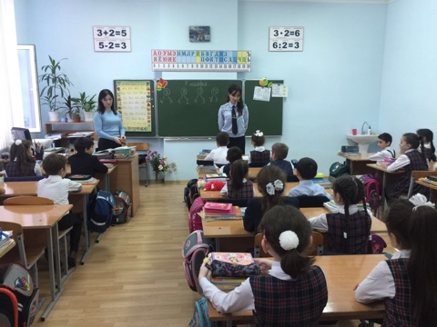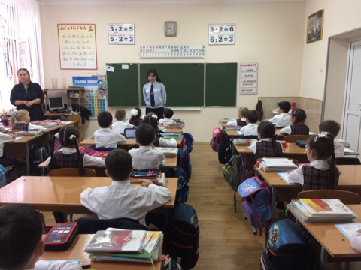

13 ноября 2017 г.
Лекция инспектора ПДН Теблоевой З.Г. на тему: «Безопасное пользование социальными сетями».

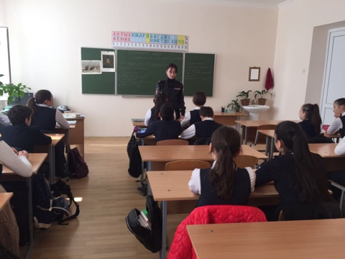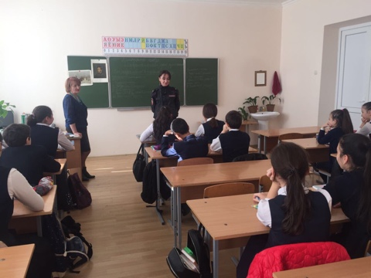

14 ноября 2017 г.
Сотрудниками Наркоконтроля проведены профилактические беседы с учащимися 7-10 классов.

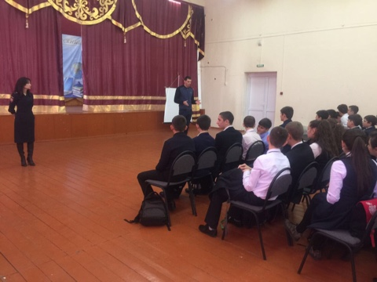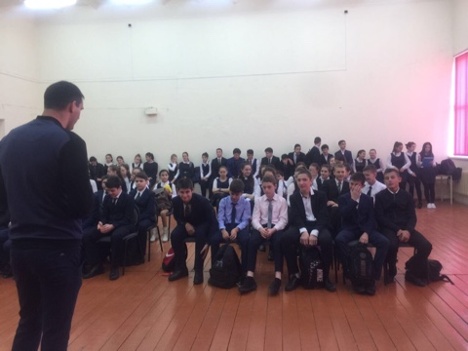

22.11.2017 г.
Профилактика суицидального поведения среди 7-8 классов. Психологический тренинг совместно со специалистом ГБОУ «Центр Моя семья» Макиевой З.З. 